**Мектеп жасындағы балалардың тамақтану негіздері**

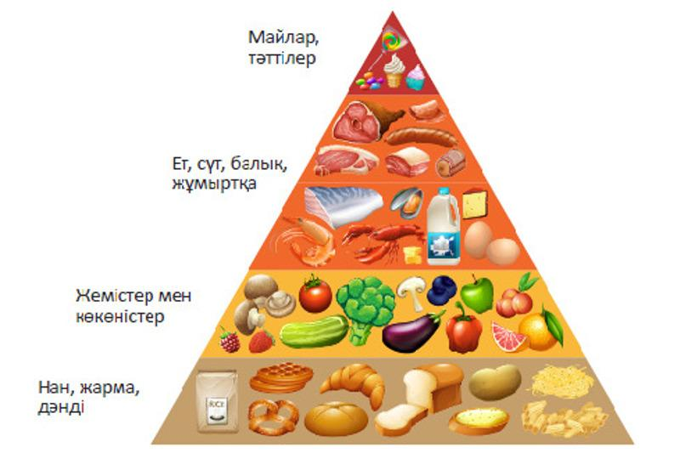

Мектеп жасында балалардың дене салмағы, қаңқасы және бұлшықеті қарқынды өсіп, жыныстық жетілуі мен жүйке-гормональды қайта құрылу процесі басталады, яғни жасөспірімдік өзгерістердің белгілері айқын байқала бастайды. Осыған байланысты, сондай-ақ оқыту бағдарламасының тұрақты жүктемелеріне қарай оқушылар үлкен психо-эмоциялық күйге ұшырайды.

Мектеп жасындағы балалардың рационында азық – түліктің барлық негізгі топтары, әсіресе, көкөністер, жемістер мен жидектер, астық тұқымдастар (нан және нан-тоқаш өнімдері, жармалар, макарон өнімдері), ет және ет өнімдері, балық және балық өнімдері, сүт және сүт өнімдері, жұмыртқа, тағамдық майлар (өсімдік мен жануарлар майлары) және бұршақтар болуы қажет.

Дұрыс тамақтану принципі бойынша майсыз жылқы, сиыр еттерін, тауық, күрке тауық еттерін пайдалану керек.

Оқушылардың тамақтануына бұл өнімдерді қайнатылған және бұқтырылған тағамдар ретінде қолданған жөн, өйткені қуыру кезінде майдың тотығу өнімдері асқазан мен ішектің шырышты қабығын тітіркендіреді, қышу, іштің ауруы және т. б. жағдайларды тудыруы мүмкін.

Сүт және сүт өнімдері негізінен ақуыз және май көзі болып табылады, сондай-ақ сүйек тінінің түзілуіне қажетті жеңіл сіңімді кальцийдің, сондай-ақ В2 витаминінің негізгі жеткізушілерінің бірі болып табылады. Балалар мен жасөспірімдер үшін күн сайын айран, биокефир және басқа да қышқыл сүт өнімдерін тұтыну маңызды. Көкөністер мен жемістер С витаминінің, фолий қышқылының және β-каротин – А провитаминнің, биофлавоноидтардың, әртүрлі қышқылдардың, калийдің және тағамдық талшықтардың негізгі көзі болып табылады.

Сонымен қатар, оқушылардың тағамдық рационында нан (қара бидай және бидай, ірі тартылған ұннан жақсы), жарма, әсіресе қарақұмық және сұлы болуы керек. Бұл өнімдер өсімдік майларының, Е, B1, B2, PP дәрумендерінің көзі болып табылады. Витаминдердің ағзаға жеткілікті түсуі өте маңызды, органдар мен жүйелердің дамуына зор әсер жасайды.

Міндетті түрде таңғы ас, екінші таңғы ас, түскі ас, бесін ас, кешкі ас және осы тағамдардың үшеуі ыстық тағаммен қамтамасыз етілуі керек. Сонымен қатар әрбір тағамды қабылдау мезгілінің аралығы шамамен 3 сағаттан аспағаны жөн, себебі, балаларда «ашығу» (транзиторлық гипогликемия) дамып, қабылдау қабілетін, жұмысқа деген ынтасын төмендетуі мүмкін. Ал керісінше, тым жиі тағамды қабылдау тәбетті төмендетіп, тағамдық заттардың сіңірілуін нашарлата түседі.